
もんだいが あっても
イエス・キリスト！

使徒1:1～2 テオピロよ。私は前の書で、イエスが行ない始め、教え始められたすべてのことについて書き、お選びになった使徒たちに聖霊によって命じてから、天に上げられた日のことにまで及びました。

げつようび

サタンは、私たちが生まれる前、地球が造られる前から活動していました。今でも偶像崇拝がいろいろな文化の中の一つのようにだましながら、個人と家庭、国家を倒しています。偶像崇拝は、問題と苦しみが絶えない根本的な理由です。神の子どもである私たちは、霊的な力を育てて、サタンが主人になった世の中を福音で変えなければなりません。
ダビデは数多くの危機の前でも「主はわたしの羊飼い。私は乏しいことがありません」と告白しました。ヨブはまわりの人々が認めるほど大変な苦しみにあったのですが、最後まで神様を見上げて頼りました。私たちにもダビデやヨブと同じ信仰が必要です。問題があっても、答えがなくても、いつも神様を見上げる人になるようにみことばで武装しましょう。一歩進んで、私が味わっている福音が全世界に伝えられるように祈りましょう。
2015.06.02 アメリカ伝道集会（ワシントン）1講

でんどう
きょうの
きょうの
いのり
しへん19～22
きょうの
みことば
いちにち １しょう かみさまの
みことばを よもう！

ていこくいのりに せいこうしたら チェックしよう
もくそうしよう

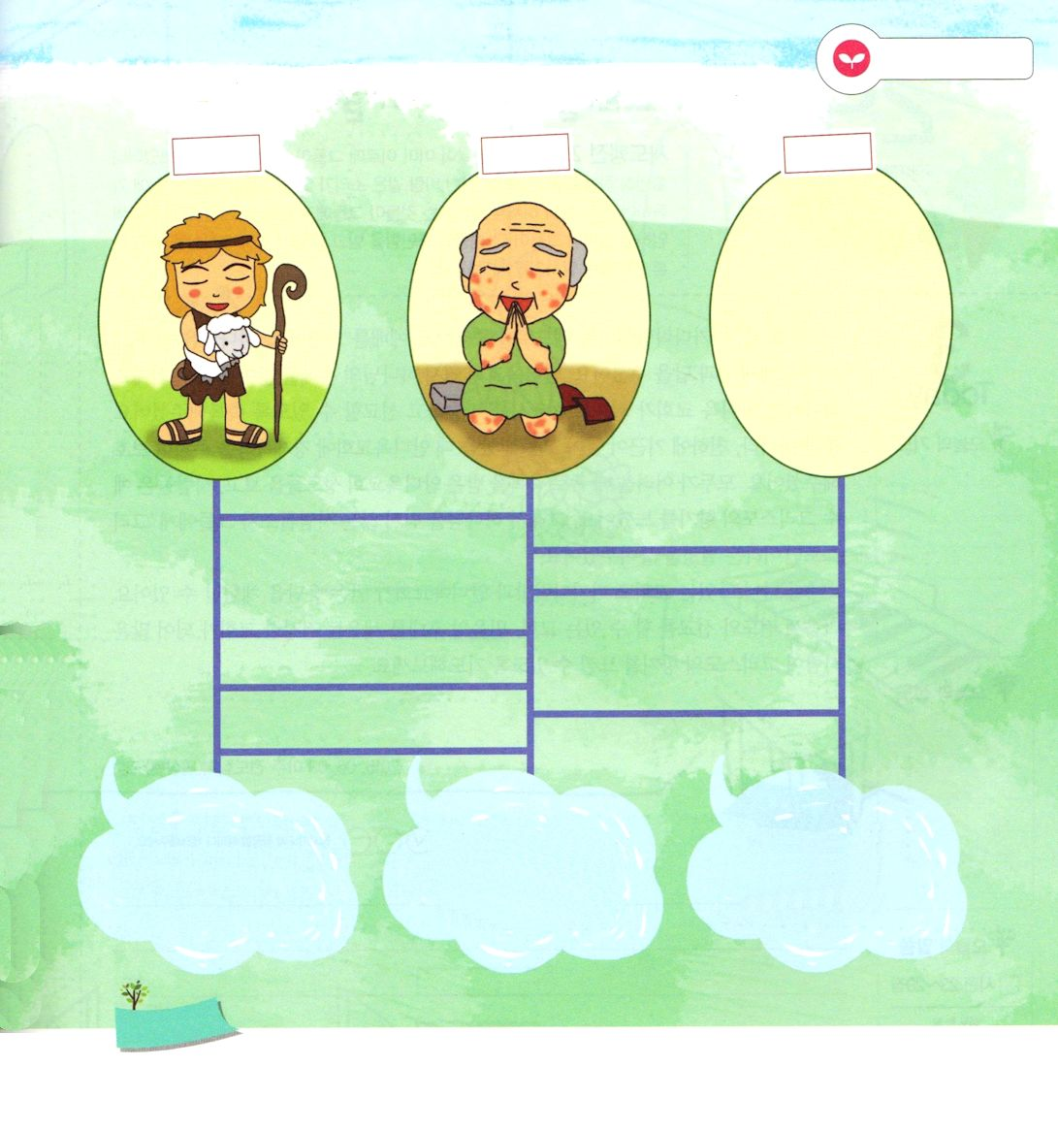
みことばを
てきようしよう

問題の前で、私はどんな告白をしますか

ダビデ ヨブ わたし

私はあなたのうわさを耳で聞いていました。
しかし、今、この目で
あなたを見ました。
主は私の羊飼い。
私は、乏しいことが
ありません。

おいのり
しよう

父なる神様！ダビデとヨブのように、神様を見上げる人にならせてください。霊的な力を育てて、全世界に福音を伝えることができますように。イエス・キリストのお名前によってお祈りします。アーメン

しっ！きょうかいを いかす
おくぎが あります

使徒2:1～4 五旬節の日になって、みなが一つ所に集まっていた。すると突然、天から、激しい風が吹いて来るような響きが起こり、彼らのいた家全体に響き渡った。また、炎のような分かれた舌が現われて、ひとりひとりの上にとどまった。すると、みなが聖霊に満たされ、御霊が話させてくださるとおりに、他国のことばで話しだした。

かようび

五旬節の日にマルコの屋上の間では、ペテロを中心に礼拝をささげていました。神様は、このとき、すべての信徒に力と答えをくださいました。アンテオケ教会もやはり神様の恵みをたくさん受けた教会です。神様は、アンテオケ教会が最初に宣教師を派遣して宣教することができるように祝福してくださいました。それだけでなく、世界中が飢謹になって苦しんでいたとき、アンテオケ教会に経済の祝福をくださって保護してくださいました。すべての人が苦しんでいるとき、単独で祝福を受けたアンテオケ教会の信徒を見て、人々はイエス・キリストの香りを感じました。それゆえ、神様を信じない人たちでさえ、彼らに「キリスト者」というニックネームをつけてくれました。
私が通っている教会も、マルコの屋上の間とアンテオケ教会が受けた答えを体験することができます。思いきり伝道と宣教ができる教会、信仰の次世代をたてる健康な教会になって、多くの人がキリストの香りを感じられるように祈りましょう。
2015.06.03 アメリカ伝道集会（ワシントン）2講

でんどう
きょうの
きょうの
いのり
しへん23～29
きょうの
みことば
いちにち １しょう かみさまの
みことばを よもう！

ていこくいのりに せいこうしたら チェックしよう
もくそうしよう

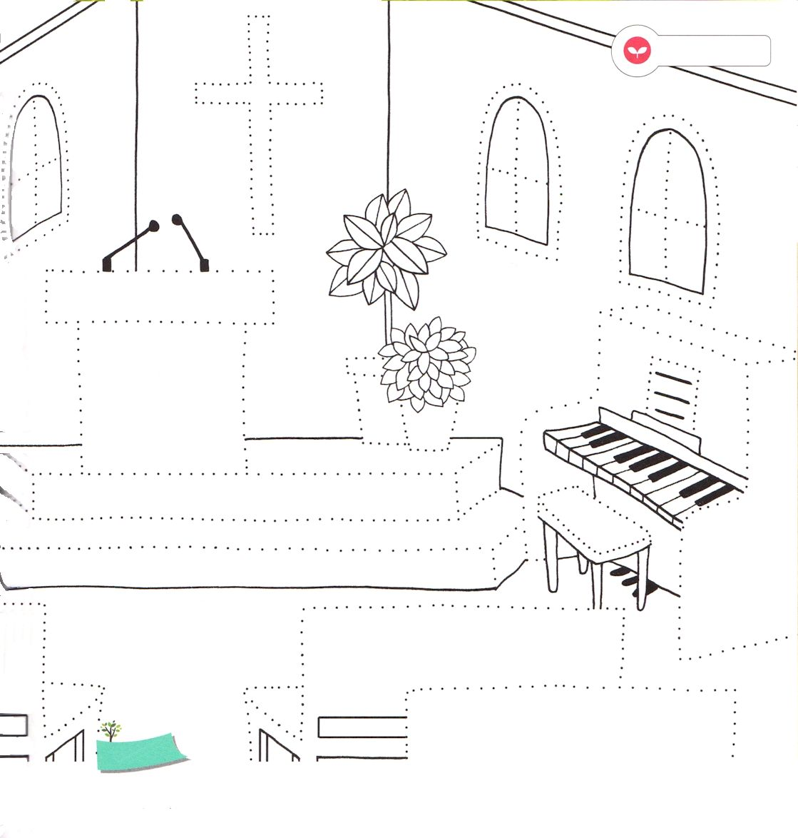
みことばを
てきようしよう

点線をつなげて、実線にして、この世にひとつしかない教会を作ってみましょう

おいのり
しよう

父なる神様！私が通っている教会が、思う存分、伝道と宣教をして、信仰の次世代を立てることができるように、祝福してください。イエス・キリストのお名前によってお祈りします。アーメン

さいこうの ちから
イエス・キリスト

使徒3:6 すると、ペテロは、「金銀は私にはない。しかし、私にあるものを上げよう。ナザレのイエス・キリストの名によって、歩きなさい」と言って、

すいようび

ある日、ペテロとヨハネが、神殿の美しの門に座って、物乞いをしている足のなえた人を見ました。人々は足のなえた人を見る時ごとに、小銭を投げかけたり、彼を直接抱いて移動させてあげたり、助けを与えました。しかし、ペテロとヨハネは「足のなえた人に本当に必要なことは、小銭ではなく福音だ」と思いました。それで、ペテロは足のなえた人に近づいて大胆に話しました。「ナザレのイエス・キリストの名前で起きて歩きなさい」イエス様の御名を宣言しながら、足のなえた人の手をとって起こしたところ、ほんとうに足のなえた人の足とくるぶしに力が出てきました。そして、立って歩くようになって、ペテロといっしょに神殿に入って神様をほめたたえるようになりました。
ペテロは、普段の時に祈る人でした。それゆえ、足のなえた人にほんとうに必要なことは何かを見ることができました。祈る人は、問題がある人に正確な答えを与えることができます。神様は、必ず祈りに答えられるからです。ペテロのように、大胆にイエス・キリストのお名前を宣言することができるように毎日祈りましょう。
2015.06.03 アメリカ伝道集会（ワシントン）3講

でんどう
きょうの
きょうの
いのり
しへん30～35
きょうの
みことば
いちにち １しょう かみさまの
みことばを よもう！

ていこくいのりに せいこうしたら チェックしよう
もくそうしよう


みことばを
てきようしよう

下は足のなえた人を見た友だちが分かち合ったはなしです。
私はどのようなことを言うか書いてみましょう

あぁ、かわいそうだね。
あの人に、ぼくが持っている小銭をいくらかでも

わたし

神様の勝つことができるという意味よ。

おいのり
しよう

父なる神様！ペテロのように、大胆にイエス・キリストのお名前を伝えることができるように、毎日祈る人にならせてください。イエス・キリストのお名前によってお祈りします。アーメン


ふくいんを つたえる しゅやく

使徒1:1～2 テオピロよ。私は前の書で、イエスが行ない始め、教え始められたすべてのことについて書き、お選びになった使徒たちに聖霊によって命じてから、天に上げられた日のことにまで及びました。

もくようび

サタンが最もいやがって恐れることばがあります。それは、イエス・キリストです。他のものはすべて知るようにしても、イエス・キリストの御名だけは知らないように人々を絶えずだまします。サタンは、人々をだますとき、知識人の心と思い、文化を利用します。知識人のことばは、信じてもよいよいに見えて、文化は私たちの日常生活を意味するからです。イエス様がお生まれになった日を「クリスマス」（Christmas、イエス様の誕生日）と言います。しかし、いつからか「ホリデー」（holiday、休日）という単語に変えるようになっています。これは、人々がイエス様がこの地に来られた理由と*価値を誤解するようにさせます。
知識人の力はすばらしいように見えて、文化水準は、ますます高くなっていくように見えます。しかし、福音がない知識と文化は、結局、サタンの奴隷と違わないのです。それゆえ、私たちは「イエス・キリスト」という答えで人を生かして、暗やみの文化を光の文化に変えなければなりません。神様は、私たちを福音を伝える主役として呼ばれたからです!私たちは今いる現場で、「イエス・キリスト」の御名を堂々と宣言するすてきな伝道者です!
*価値:重要性
2015.06.13 核心訓練メッセージ

でんどう
きょうの
きょうの
いのり
しへん36～40
きょうの
みことば
いちにち １しょう かみさまの
みことばを よもう！

ていこくいのりに せいこうしたら チェックしよう
もくそうしよう

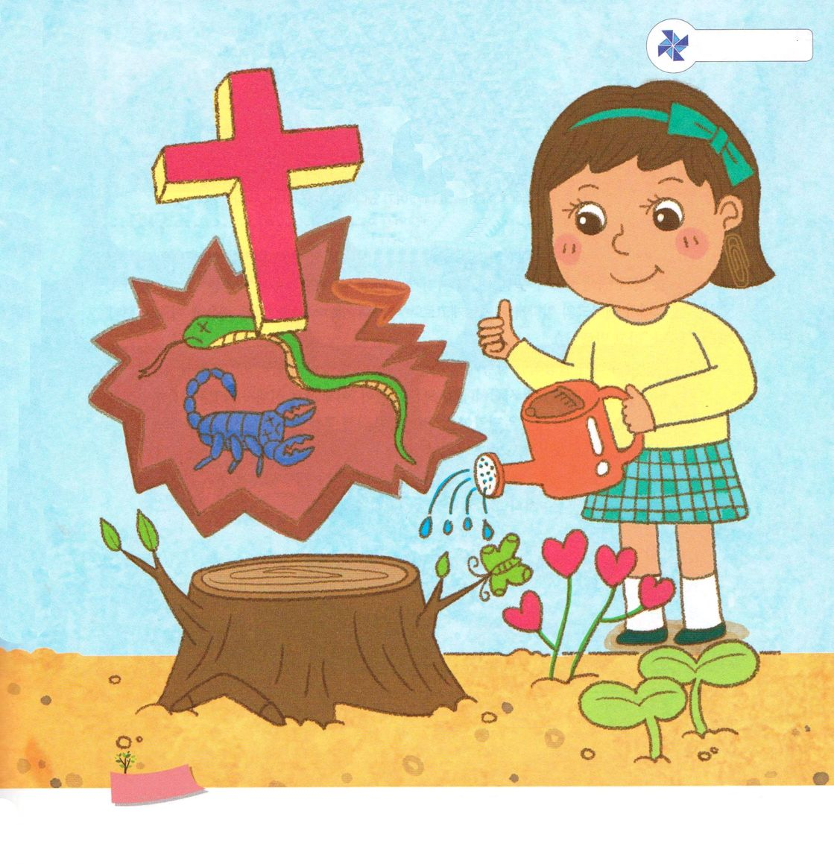
かくれている
えを
さがそう

ブーメラン、クリップ、
くつ、ちょう、
けいとのぼうし
たのしくあそぼう

おいのり
しよう

父なる神様！私を、福音でこの世を生かす伝道者として呼んでくださって、ありがとうございます。いま、私がいる現場で、イエス・キリストのお名前を宣言するすてきな伝道者にならせてください。イエス様のお名前によってお祈りします。アーメン


ぜつぼうを きぼうに かえよう

イザヤ6:7～8 彼は、私の口に触れて言った。「見よ。これがあなたのくちびるに触れたので、あなたの不義は取り去られ、あなたの罪も贖われた。」私は、「だれを遣わそう。だれが、われわれのために行くだろう」と言っておられる主の声を聞いたので、言った。「ここに、私がおります。私を遣わしてください。」

きんようび

絶望とは、これ以上、希望がなくてあきらめる心の状態のことです。絶望を感じると、頼ることを探すために宗教や偶像崇拝に陥ったり、ひどい場合は自殺を選ぶこともあります。それゆえ、デンマークの哲学者キルケゴール（Christian Kierkegaard）は「絶望は死にいたる病気だ」と言いました。
もし、私たちが絶望的な状況に置かれるようになったら、どのようにしなければならないのでしょうか。イザヤは、バビロンに捕虜になって生活していた人です。すべての人が「捕虜の身分になったんだなあ!」と絶望したとき、イザヤの考えは違いました。「神様が私を通して、バビロンを生かすことを願っておられるのだな!」と言いながら、絶望を希望に変えたのです。神様は私たちが、イザヤのように目に見える環境にだまされないで、神様の計画を先に見る人になることを望んでおられます。もう、どんな困難がきても絶望しないで、神様に祈る人になりましょう!
2014.06.14 インマヌエル教会聖日1部

でんどう
きょうの
きょうの
いのり
しへん41～45
きょうの
みことば
いちにち １しょう かみさまの
みことばを よもう！

ていこくいのりに せいこうしたら チェックしよう
もくそうしよう


みことばを
てきようしよう

否定的な単語を
肯定的な単語に変えよう
＊例―希望、反省、信仰、努力
信頼、今日と明日、それゆえに

絶望－ 過去－

後悔－ 運－ 不信－

疑い－ なんで-

おいのり
しよう

父なる神様！環境にだまされないで、神様の計画をまず見る人にならせてください。祈って、絶望を希望に変える人にならせてください。イエス様のお名前によってお祈りします。アーメン
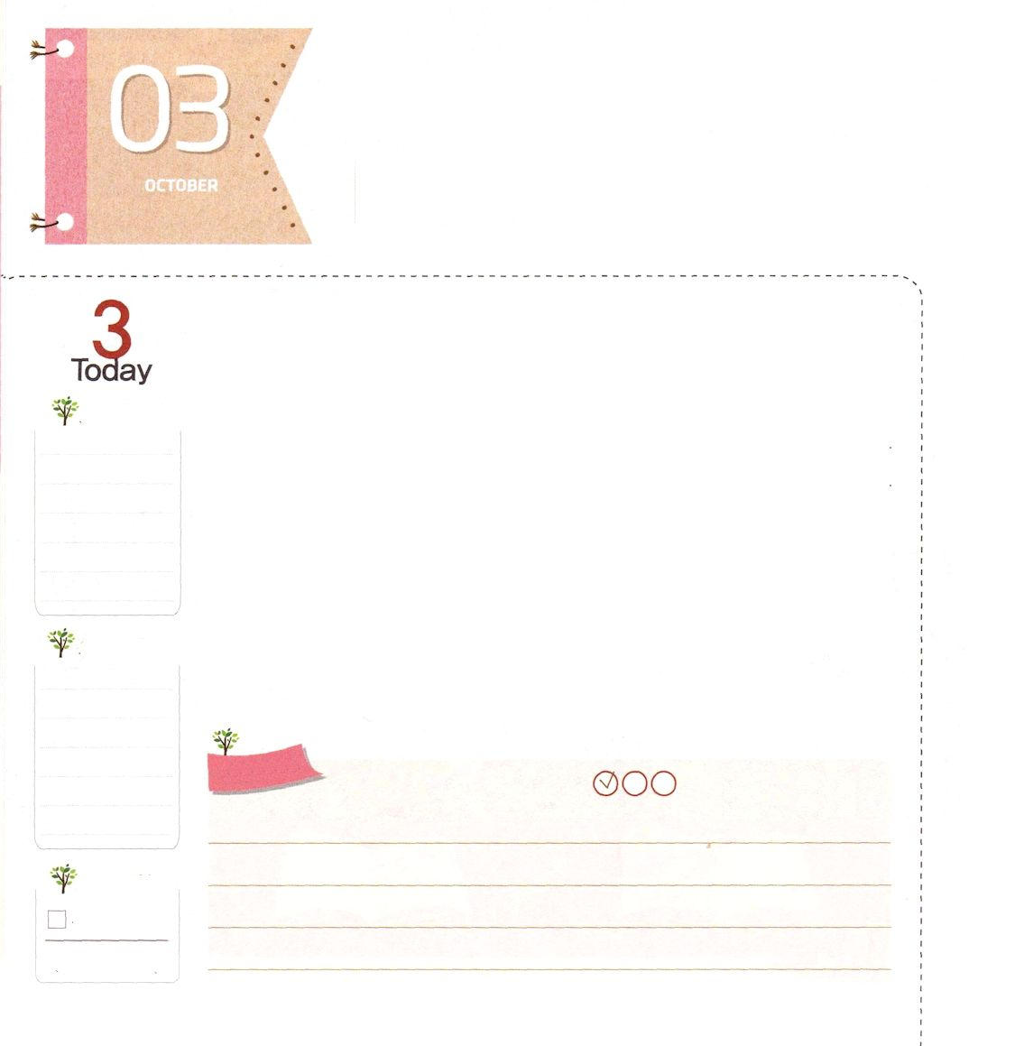
いつでも どこでも
インマヌエル

イザヤ7:14 それゆえ、主みずから、あなたがたに一つのしるしを与えられる。見よ。処女がみごもっている。そして男の子を産み、その名を『インマヌエル』と名づける。。

どようび

五福ということばがあります。これは、儒教で話す五つの祝福です。健康、財物、子孫、名誉、長寿（長生き）が、その祝福です。人々は、この五つの祝福があれば、幸せになると信じます。しかし、聖書は、いくら多くの祝福を受けても、「ひとつ」がなければ、どんな祝福も役に立たないと言います。このひとつのことは、なんでしょうか。それは、神様とともにいる「インマヌエル」です。
本来、人は神様とともにいてこそ、幸せな存在として、造られました。それゆえ、インマヌエルがない人生は、完全に幸せな人生だと話すことができません。ときどき、神様とともにいなくても成功して幸せだという人々を見たりもします。しかし、彼らは、やはり突然やってくる災いと問題の前では、身動きもできずやられてしまうでしょう。
私たちに、まず必要な祝福はインマヌエルなのです。いつでも、どこでも、インマヌエルを味わうことができますようにと祈りましょう。その他のことは心配する必要はありません。神様は私たちより、私たちのことをさらによくご存知で、必要なすべてを満たしてくださる方ですから。
2006.06.14 インマヌエル教会聖日2部

でんどう
きょうの
きょうの
いのり
しへん46～50
きょうの
みことば
いちにち １しょう かみさまの
みことばを よもう！

ていこくいのりに せいこうしたら チェックしよう
もくそうしよう


みことばを
てきようしよう

辞書に入る単語は
なにかな？

１．「神様が
私たちとともにおられる」
という意味。
２．イザヤによって預言
されたメシヤの名前
３．悩み、葛藤のような
すべての問題の答えに
なる

おいのり
しよう
父なる神様！いつでも、どこでも、インマヌエルを味わう人にならせてください。イエス・キリストのお名前によってお祈りします。アーメン

